สรุป
Pythagoras นักคณิตศาสตร์และนักปราชญ์ชาวกรีกโบราณ พีทาโกรัสได้ชื่อว่าเป็น"บิดาแห่งตัวเลข“ จากการเป็นที่รู้จักในนามเจ้าของทฤษฎีบทพีทาโกรัส
ตัวดำเนินการทางคณิตศาสตร์ บวก(+) ลบ(-) คูณ(*) หาร(/) หารเอาเศษ(%)
ลำดับความสำคัญ () > *,/,% > +,-
ถ้าลำดับเท่ากันให้เรียงจากซ้ายไปขวา
การนำข้อมูล เข้า-ออก
การรับข้อมูล การรับข้อมูลที่ต้องการเข้ามาใส่ในตัวแปรที่กำหนดไว้
การส่งออกข้อมูล การนำข้อมูลที่ได้หรือผลลัพข้อมูลมาแสดงผ่านหน้าจอ หรืออุปกรณ์ต่างๆ
ฟังก์ชันคํานวณทางคณิตศําสตร์
Math.PI; ค่า π (3.14.....)
Math.sqrt(x); root x
Math.abs(x); | x |
Math.ceil(x); ปัดขึ้น
Math.floor(x); ปัดลง
Math.round(x); มากกว่า .5 ปัดขึ้น น้อยกว่า .5 ปัดลง
Math.pow(x,y); x**y
Math.random(); สุ่มตัวเลขเป็นทศนิยมไม่เกิน 1
ตย.
Math.PI; Math.sqrt(4); Math.abs(-5); Math.ceil(6.5); Math.ceil(3.2);
Math.ceil(-3.2); Math.floor(10.5); Math.floor(12.8); Math.floor(-12.8);
Math.round(11.5); Math.pow(2,3); Math.pow(5,2); Math.random();

การเปรียบเทียบ
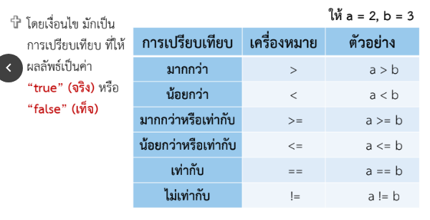
ตรรกะ
